**Registrera dubbelbemanning i LMO**

*Nedan gäller även om man inte har samma tid för start- och slut.*

För de brukare som har NFC- etikett

**Personal 1.**

* Registrera ankomst genom att hålla mobiltelefonen mot NFC- etiketten.
* Välj insats/kontrollera i bockad insats.
* Registrera avfärd genom att hålla mobiltelefonen mot NFC- etiketten.

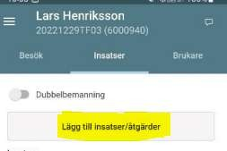

**Personal 2.**

* Registrera ankomst genom att hålla mobiltelefonen mot NFC- etiketten.
* Välj dubbelbemanning under fliken insatser genom att dra i reglaget.
* Registrera avfärd genom att hålla mobiltelefonen mot NFC- etiketten.

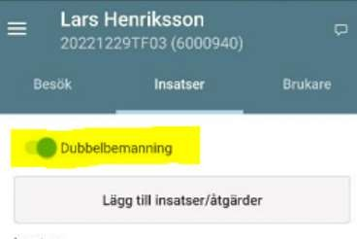

För de brukare som har digitalt lås

**Personal 1.**

* Registrera ankomst genom att trycka på lås upp.
* Välj insats/kontrollera i bockad insats.
* Registrera avfärd genom att trycka på lås.

**Personal 2.**

* När personal 1 låser upp - Registrera ankomst genom att välja registrera ankomst.
* Välj dubbelbemanning under fliken insatser i LMO genom att dra i reglaget.
* När personal 1 låser - Registrera avfärd genom att välja registrera avfärd.

Ifall det uppstår att personal 2 gör sin ankomst först till brukaren hanteras ovanbeskrivning tvärtom.